**APLIKASI BERBASIS WEB UNTUK PENCARIAN GURU LES DI WILAYAH BREBES**

**WEB-BASED APPLICATION FOR TUTORING TEACHER SEARCH IN BREBES AREA**

**PROYEK AKHIR**

**Vinka Silvia Putri Ananda  
6701180075**

**PROGRAM STUDI D3 SISTEM INFORMASI   
FAKULTAS ILMU TERAPAN  
UNIVERSITAS TELKOM  
BANDUNG, 2020**

Maksimal 1 halaman, berisi persembahan, ditulis dengan bahasa Indonesia yang baku.

untuk Abah dan Ambu tercinta

**LEMBAR PENGESAHAN PROYEK AKHIR**

**APLIKASI PENCARIAN GURU LES BERBASIS WEB WILAYAH BREBES**

Penulis

Vinka Silvia Putri Ananda

NIM 6701180075

Pembimbing I

Hayam Wuruk, S.T., M.M.

NIP 07820379-1

Pembimbing II

Tribhuwana Tungga Dewi, S.T., M.B.A.

NIP 09830549-1

Ketua Program Studi

Wawa Wikusna, S.T., M.Kom.

NIP 14740031

Tanggal Pengesahan: 28 September 2020 (tanggal pengumpulan revisi)

**PERNYATAAN**

Dengan ini saya menyatakan bahwa:

1. Proyek Akhir ini adalah asli dan belum pernah diajukan untuk mendapatkan gelar akademik (Ahli Madya, Sarjana, Magister dan Doktor), baik di Fakultas Ilmu Terapan Universitas Telkom maupun di perguruan tinggi lainnya;
2. karya tulis ini murni gagasan, rumusan, dan penelitian saya sendiri, tanpa bantuan pihak lain, kecuali arahan tim pembimbing atau tim promotor atau penguji;
3. dalam karya tulis ini tidak terdapat cuplikan karya atau pendapat yang telah ditulis atau dipublikasikan orang lain, kecuali secara tertulis dengan jelas dicantumkan sebagai acuan dalam naskah dengan menyebutkan nama pengarang dan dicantumkan dalam daftar pustaka;
4. saya mengijinkan karya tulis ini dipublikasikan oleh Fakultas Ilmu Terapan Universitas Telkom, dengan tetap mencantumkan saya sebagai penulis; dan

Pernyataan ini saya buat dengan sesungguhnya dan apabila pada kemudian hari terdapat penyimpangan dan ketidakbenaran dalam pernyataan ini maka saya bersedia menerima sanksi akademik berupa pencabutan gelar yang telah diperoleh karena karya tulis ini, serta sanksi lainnya sesuai norma yang berlaku di Fakultas Ilmu Terapan Universitas Telkom.

Bandung, 28 Seotember 2020 (tanggal sidang atau pengumpulan revisi)

Pembuat pernyataan,

Vinka Silvia Putri Ananda

# KATA PENGANTAR

Paragraf pertama umumnya berisi ucapan syukur. Contoh: Puji syukur penulis panjatkan kehadirat Tuhan yang Maha Esa karena atas kehendak-Nya Proyek Akhir ini dapat terselesaikan tepat waktu. Tidak disarankan untuk menyebutkan judul Proyek Akhir pada kata pengantar sebab dikhawatirkan tidak sinkron dengan penyebutan judul pada cover dan lembar pengesahan.

Paragraf kedua berisi uraian singkat Proyek Akhir. Pada paragraf ke dua dapat disebutkan tentang proses apa yang diangkat menjadi PA, metode apa yang digunakan, tools apa yang digunakan atau deskripsi lainnya.

Paragram ketiga berisi ucapan terima kasih kepada pihak-pihak yang telah membantu penulis dalam menyusun Proyek Akhir, diurutkan mulai dari pihak yang membantu secara langsung dari sisi akademis, sampai pihak yang tidak langsung. Pernyataan terima kasih dapat ditulis dalam bentuk paragraf atau *numbering*. Pihak-pihak yang tidak terkait langsung atau tidak memberikan kontribusi konkret dalam penyusunan Proyek Akhir tidak disarankan untuk dicantumkan.

Paragraf keempat berisi harapan penulis terhadap Proyek Akhir yang disusunnya.

Bandung, 28 September 2020 (tanggal sidang atau pengumpulan revisi)

Penulis

# ABSTRAK

Menurut American National Standards Institute (1979), definisi abstrak adalah representasi dari isi dokumen yang singkat dan tepat. Tujuan abstrak adalah memudahkan pembaca mendapatkan informasi mengenai Proyek Akhir yang dibuat penulis tanpa harus membaca seluruh isi dokumen serta menghemat waktu pembaca. Abstrak ditulis dalam 1 paragraf saja, dengan panjang tidak lebih dari 250 (dua ratus lima puluh) kata dengan *spacing* 1. Abstrak tidak mencantumkan landasan teori. Abstrak harus dibuat dengan ringkas dan mampu menggambarkan alasan atau pentingnya Proyek Akhir ini, tujuan yang hendak dicapai (atau fitur-fitur utama yang ada dalam produk Proyek Akhir), langkah-langkah metode pengerjaannya, *tools* yang digunakan, dan kesimpulan.

Kata Kunci: SAP Financial, Sistem Informasi (min. 1 kata, max. 5 kata)

# ABSTRACT

*Write your abstract in English. Using spacing 1 and italic.*

*DO NOT USE ENGLISH TRANSLATOR SOFTWARE WITHOUT FURTHER EDITING*

*Keywords: SAP Financial, Information System* (min. 1 word, max. 5 words)

# DAFTAR ISI

KATA PENGANTAR i

ABSTRAK ii

ABSTRACT iii

DAFTAR ISI iv

DAFTAR GAMBAR vi

DAFTAR TABEL vii

DAFTAR LAMPIRAN viii

BAB 1 PENDAHULUAN 1

1.1 Latar Belakang 1

1.2 Rumusan Masalah 1

1.3 Tujuan 2

1.4 Batasan Masalah 2

1.5 Metode Pengerjaan 2

1.6 Jadwal Pengerjaan 3

BAB 2 TINJAUAN PUSTAKA 4

2.1 Definisi A 4

2.2 Penjelasan B 4

BAB 3 ANALISIS DAN PERANCANGAN 7

3.1 Gambaran Sistem Saat Ini (atau Produk) 7

3.2 Analisis Kebutuhan Sistem (atau Produk) 7

3.3 Perancangan Basis Data 8

3.4 Kebutuhan Perangkat Keras dan Perangkat Lunak 8

3.4.1 Pengembangan Sistem 8

3.4.2 Implementasi Sistem 8

BAB 4 IMPLEMENTASI DAN PENGUJIAN 9

4.1 Implementasi 9

4.2 Pengujian 9

BAB 5 KESIMPULAN 10

5.1 Kesimpulan 10

5.2 Saran 10

DAFTAR PUSTAKA 11

LAMPIRAN 12

# DAFTAR GAMBAR

Gambar 2‑1 Grafik Lama Penggunaan Internet 5

# DAFTAR TABEL

Tabel 2‑1 Lima Negara Pengguna Internet Tertinggi Dunia 6

# DAFTAR LAMPIRAN

Lampiran 1 Gambar yang Terlalu Besar 13

Lampiran 2 Scan Dokumen 14

# BAB 1 PENDAHULUAN

## Latar Belakang

Saat ini ada nya pandemi covid-19 banyak siswa yang kebingungan dengan materi yang diberikan oleh guru disekolah nya. Karena saat ini siswa sekolah online yang dianjurkan oleh pemerintah yang disebut belajar dirumah. Banyak nya siswa yang tidak paham materi karena belajar dari jarak jauh yang melewati aplikasi Zoom/Gmeet.

Aplikasi pencarian guru les merupakan salah satu fasilitas yang sangat efektif, sangat bermanfaat bagi siswa yang ketinggalan mata pelajaran karena ada nya covid-19 atau kelas online. Hal ini membuat siswa giat belajar karena dilakukan secara offline, pencarian guru les juga sangatlah mudah dan juga tidak memakan banyak waktu untuk mencari nya.

Di aplikasi pencarian guru les ini sangat membantu siswa untuk mencari guru SD sampai guru SMA ,dan pencarian mata pelajaran. Maka dari itu pada aplikasi ini sangat membantu dalam proses pengelolaan data mata pelajaran. Oleh karena itu, pada tugas proyek akhir ini saya akan membuat aplikasi pencarian guru les berbasis web wilayah brebes.

## Rumusan Masalah

Berdasarkan paparan pada sub bab Latar Belakang, dalam proyek ini masalah yang diangkat adalah sebagai berikut:

1. Bagaimana membantu siswa agar dapat memilih mata pelajaran yang ingin diikuti untuk les?
2. Bagaimana membantu siswa untuk dapat memilih guru sesuai mata pelajaran?
3. Bagaimana membantu siswa dapat berkonseling kepada ibu/bpk guru yang telah kesulitan dalam menjawab soal-soal?

## Tujuan

1. Menyediakan fitur “Daftar dan pencarian mata pelajaran” untuk memudahkan siswa melihat daftar dan pencarian mata pelajaran yang tersedia.
2. Menyediakan fitur “pilihan guru sesuai mata pelajaran” agar siswa dapat memilih guru yang sesuai.
3. Menyediakan fitur “konseling mata pelajaran“ untuk siswa yang kesulitan dalam mata pelajaran.

## Batasan Masalah

Batasan masalah dapat berisi:

1. Aplikasi yang akan dibangun adalah aplikasi berbasis web.
2. Aplikasi ini menggunakan data siswa yang meliputi nama dan Email siswa.
3. Aplikasi ini digunakan oleh siswa/i.

## Metode Pengerjaan

Adapun rencana metode pengerjaan stategis yang dilakukan untuk mengimplementasikan gagasan ini agar tujuannya tercapai.

* Analisis kebutuhan

Menganalisis kebutuhan untuk konsep sistem, permasalahan dan kebutuhan dalam aplikasi yang akan dibangun seperti rancangan yang akan dibuat.

* Perancangan

1. Perancangan Proses Bisnis dengan menggunakan BPMN.
2. Perancangan Basis Data dengan menggunakan ERD, Skema Relasi, Tabel.
3. Perancangan antar muka pengguna.

## Jadwal Pengerjaan

Jadwal Pengerjaan disarankan dicantumkan pada buku seminar (proposal) saja dan tidak dicantumkan pada buku sidang atau buku Proyek Akhir (buku PA), kecuali untuk penelitian yang ingin menonjolkan seberapa lama pengerjaan penelitian maka diperbolehkan untuk mencantumkan jadwal pengerjaan pada buku PA. Jadwal pengerjaan Proyek Akhir umumnya dibuat dalam bentuk tabel. Setiap kegiatan akan dipetakan pada waktu-waktu tertentu. Tabel pengerjaan diberi nama dan diletakkan di atas tabel sesuai dengan aturan penulisan judul tabel pada Proyek Akhir.

# BAB 2 TINJAUAN PUSTAKA



## Aplikasi Berbasis Web

Aplikasi berbasis web adalah sebuah aplikasi yang dapat diakses menggunakan web browser atau penjelajah web melalui jaringan internet atau intranet.

Berdasarkan penjelasan di atas, maka dapat diterjemahkan secara bebas bahwa aplikasi berbasis web merupakan sebuah aplikasi yang diakses melalui web browser dengan menggunakan jaringan sebagai media transmisi. Aplikasi web juga merupakan sebuah perangkat lunak atau software yang di kodekan dengan bahasa pemogramman seperti html, javascript, css, ruby, python, php, dan bahasa pemogramman lainnya.

Aplikasi berbasis web dapat digunakan untuk berbagai macam tujuan yang berbeda. Jika dalam perusahaan ritel atau pergudangan, aplikasi web dapat digunakan untuk mengolah data persediaan barang. Lain halnya untuk divisi HRD, aplikasi web digunakan untuk mengolah data karyawan. Atau pada dinas-dinas pemerintahan, aplikai web dapat diimplementasikan untuk keperluan sistem manajemen kepegawain, sistem e-file, pengelolaan arsip, pengelolaan data surat, dan lain sebagainya. Selain fungsi tersebut diatas, salah satu keunggulan kompetitif dari Aplikasi Berbasis Web adalah akselerasi aplikasi, sangat ringan, sedikit sumber data dan dapat diakses dengan cepat melalui browser dan koneksi internet atau intranet ke server. Ini memungkinkan pengguna dapat mengakses data atau informasi perusahaan mereka melalui laptop, smartphone, atau bahkan komputer PC di rumah mereka dengan mudah, tidak seperti aplikasi-aplikasi desktop di mana pengguna harus menginstal perangkat lunak atau aplikasi yang diperlukan hanya untuk mengakses data dan informasi.

Keunggulan aplikasi berbasis web antara lain sebagai berikut.

1. Tidak memerlukan sebuah lisensi ketika menggunakan aplikasi berbasis web dikarenakan lisensi merupakan sebuah tanggung jawab dari penyedia layanan aplikasi
2. Tidak memerlukan spesifikasi yang tinggi untuk melakukan dan menggunakan aplikasi web
3. Dapat dijalankan dimanapun dan kapanpun tanpa harus melakukan installasi
4. Dapat digunakan di berbagai jenis sistem operasi
5. Dapat diakses melalui banyak media seperti komputer, laptop, smartphone

Kekurangan aplikasi berbasis web antara lain;

1. Membutuhkan keamanan yang tinggi, hal ini di karenakan pada jenis aplikasi berbasis web dijalankan secara terpusat, sehingga apabila sistem server mengalami down maka sistem aplikasi disisi client tidak dapat beroperasi dengan normal
2. Dibutuhkan sebuah jaringan dan atau koneksi internet untuk melakukan atau menggunakan aplikasi ini.

## Guru Les

Bimbingan belajar dan les privat sering disamakan. Meski serupa, namun kedua jenis kegiatan belajar mengajar ini memiliki perbedaan. Sesuai dengan pengertian les privat, guru les biasanya akan datang ke rumah siswa atau sebaliknya. Namanya saja privat, tentu kegiatan ini hanya berlangsung antara satu guru dan satu siswa (atau bisa lebih). Metode ini membuat guru les bisa memberikan perhatian penuh kepada siswa yang dibimbingnya.

Anak-anak yang ingin belajar dalam suasana tenang dan tidak berisik, atau mereka yang malu bertanya di kelas biasanya akan memilih les privat ketimbang bimbingan belajar. Sebab dalam sesi les privat anak-anak bisa bertanya sepuasnya.

Berbeda halnya dengan bimbingan belajar yang mirip dengan kegiatan belajar mengajar di sekolah. Biasanya materi yang disampaikan pun sama dengan kurikulum yang dipelajari di rumah. Sedangkan dalam les privat, materi pembahasannya biasanya terfokus pada apa yang ingin dibahas saja. Ditambah lagi, saat bimbingan belajar akan ada banyak siswa lain yang juga belajar sehingga suasananya terkadang kurang kondusif.

Lalu apakah les privat lebih baik daripada bimbel? Tidak sepenuhnya benar. Pasalnya setiap metode memiliki kelebihan dan kekurangan masing-masing. Perbedaan mencolok dari keduanya adalah hanya dari segi jumlah siswa atau siswanya serta durasi belajar yang sudah disepakati.

Namun jika ingin mendaftarkan anak ke tempat les privat atau bimbingan belajar, pastikan orang tua memilih lembaga yang terpercaya. Pertimbangkan kualifikasi guru les dan biaya agar semua proses belajar mengajar berjalan sesuai dengan yang diharapkan.

### TOOLS PEMODELAN YANG DIGUNAKAN

Tools pemodelan aplikasi adalah tools yang digunakan untuk membangun aplikasi yang telah dirancang. Tools yang digunakan untuk membangun aplikasi ini adalah Business Process Model and Natation(BPMN),Entitas Relationship Diagram(ERD), Use Case,Class Diagram dan Sequence Diagram.

### Business Process Modelling and Notation (BPMN)

Business Process Model and Notation (BPMN) merupakan diagram yang mengambarkan alur proses bisnis dari suatu sistem atau kegiatan yang direncanakan. Tujuan utama dari BPMN adalah untuk menyediakan suatu notasi dalam pemodelan alur proses bisnis yang mudah dipahami oleh semua pengguna bisnis, mulai dari bisnis analis yang membuat draft dari awal proses, para pengembang teknis yang bertanggung jawab untuk menerapkan teknologi yang akan melakukan proses-proses tersebut, hingga kepada orang-orang bisnis yang akan mengelola dan memantau proses mereka [1].

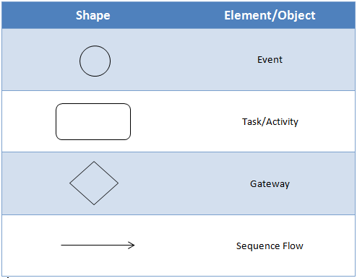

Gambar 1.1 Simbol BPMN

### ****Entity Relationship Diagram (ERD)****

ERD merupakan suatu model untuk menjelaskan hubungan antar data dalam basis data berdasarkan objek-objek dasar data yang mempunyai hubungan antar relasi. ERD untuk memodelkan struktur data dan hubungan antar data, untuk menggambarkannya digunakan beberapa notasi dan simbol. [2]

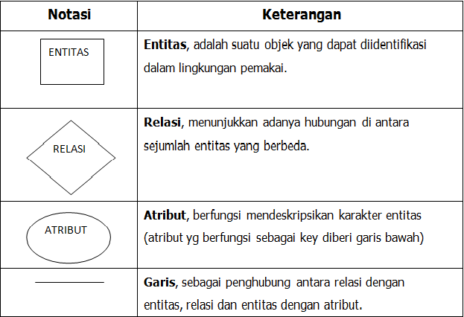

Gambar 1.2 simbol ERD

### USE CASE DIAGRAM

Use Case diagram adalah suatu urutan interaksi yang saling berkaitan antara sistem dan aktor. Use case dijalankan melalui cara menggambarkan tipe interaksi antara user suatu program (sistem) dengan sistemnya sendiri. Use case melalui sebuah cerita yang mana sebuah sistem itu dipakai. Use case juga dipakai untuk membentuk perilaku (behaviour) sistem yang akan dibuat. Sebuah use case menggambarkan sebuah interakasi antara pengguna (aktor) dengan sistem yang sudah ada.

Menurut para pakar ahli Use Case Diagram ini memaparkan proses kegiatan dan proses bisnis yang dilakukan oleh pengguna (aktor). Pada diagram Use Case ini, setiap proses digambarkan kedalam sebuah Use Case berbentuk oval dengan relasi yang ada didalamnya. [3]

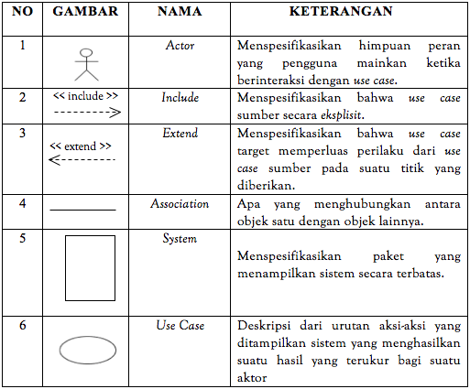

Gambar 1.3 simbol use case

### Class Diagram

Class diagram adalah visual dari struktur sistem program pada jenis-jenis yang di bentuk. Class diagram merupakan alur jalannya database pada sebuah sistem. Class diagram merupakan penjelasan proses database dalam suatu program. Dalam sebuah laporan sistem maka class diagram ini wajib ada.

Menurut para ahli Satzinger (2011:28) Diagram kelas atau class diagram menjelaskan struktur sistem dari segi pendefinisian class-class yang akan dibuat untuk membangun sebuah sistem. [4]

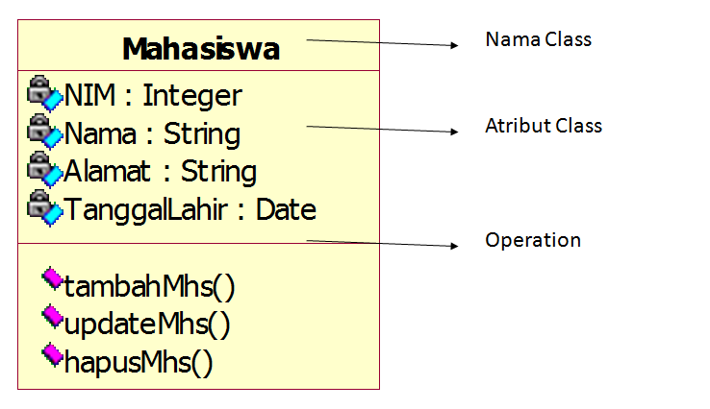

Gambar 1.4

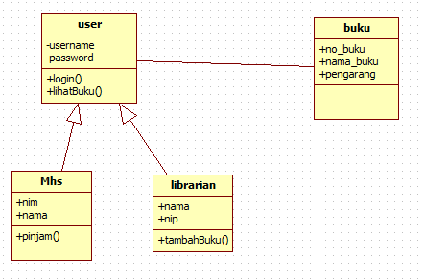

Gambar 1.5 Simbol Class Diagram

### Sequence Diagram

Sequence diagram atau diagram sekuen menggambarkan kelakuan objek pada use case dengan mendeskripsikan waktu hidup objek dan message yang dikirim dan diterima antar objek [9]. Banyaknya sequence diagram yang harus digambar adalah minimal sebanyak pendefinisian use case yang memiliki proses sendiri atau yang penting semua use case yang telah didefinisikan interaksi jalannya pesan sudah dicakup pada diagram sekuen sehingga semakin banyak use case yang didefinisikan maka diagram sekuen yang harus dibuat juga semakin banyak. Pada tabel 2-5 merupakan simbol sequence diagram. [5]

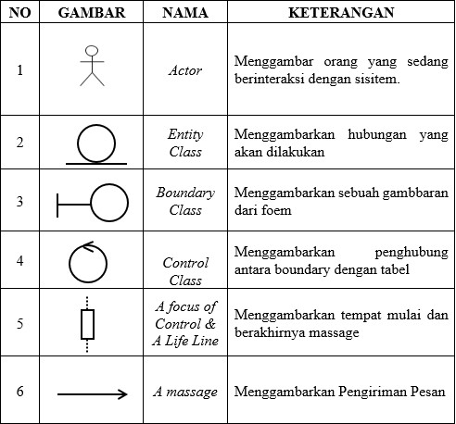

**Gambar Simbol Squence Diagram 1.6**

## Tools Pembangunan Aplikasi

### PHP

**PHP Adalah** bahasa scripting server-side, Bahasa pemrograman yang digunakan untuk mengembangkan situs web statis atau situs web dinamis atau aplikasi Web. PHP singkatan dari Hypertext Pre-processor, yang sebelumnya disebut Personal Home Pages. Script sendiri merupakan sekumpulan instruksi pemrograman yang ditafsirkan pada saat runtime. Sedangkan Bahasa scripting adalah bahasa yang menafsirkan skrip saat runtime. Dan biasanya tertanam ke dalam lingkungan perangkat lunak lain.

Karena php merupakan scripting server-side maka jenis bahasa pemrograman ini nantinya script/program tersebut akan dijalankan/diproses oleh server. Berbeda dengan javascript yang client-side. [7]

### MySQL

MySQL merupakan database engine atau server database yang mendukung bahasa database pencarian SQL. MySQL adalah sebuah perangkat lunak sistem manajemen basis data SQL atau DBMS yang multithread, multi-user. MySQL AB membuat MySQL tersedia sebagai perangkat lunak gratis dibawah lisensi GNU General Public License (GPL), tetapi mereka juga menjual dibawah lisensi komersial untuk kasus-kasus dimana penggunaannya tidak cocok dengan penggunaan GPL. [8]

### CodeIgniter

CodeIgniter adalah framework pengembanganaplikasi (Application Development Framework) denganmenggunakan PHP. Suatukerangkapembuatan program denganmenggunakan PHP. Pengembangdapatlangsungmenghasilkan program dengancepat, denganmengikutikerangkakerjauntukmembuat yang telahdisiapkan oleh framework CI ini**.** [9]

# BAB 3 ANALISIS DAN PERANCANGAN



## Analisis

Pada sub bab ini akan dijelaskan tahapan tahapan dalam menganalisis kebutuhan sistem meliputi gambaran sistem saat ini yang dimodelkan dengan bpmn. Selain itu menganalisis perbandingan aplikasi sejenis, kelemahan sistem yang berjalan dan usulan perbaikan lalu dilanjutkan dengan gambaran sistem usulan kemudian analisis fungsionalitas, dan dilanjutkan dengan kebutuhan perangkat keras dan lunak, dan dilanjutkan dengan perancangan basis data dan perancangan antar muka untuk memahami sistem yang akan dibuat maka salah satu tahapan yang harus dilalui adalah melakukan analisis.

### Gambaran Sistem Saat Ini

Sistem yang berjalan pada pencarian guru les di wilayah brebes pada saat ini masih belum memiliki sistem pencarian data guru yang akurat, sehingga saat siswa pada masa pandemi yang berada di wilayah brebes ingin mencari guru les kesulitan karena jarak yang cukup luas dan karena kesulitan informasi selain itu siswa kesulitan saat melakukan pengecakan jadwal guru les.

#### Proses Bisnis Saat Ini

Pencarian guru les di wilayah brebes masi menjalankan proses pencataan yang menggunakan pencatatan secara pembukuan yang memang sangat memakan waktu dan di perlukan ketelitian dalam pencatatan jadwal. Dimana pencarian guru les ini harus menunggu siswa yang memilih jadwal dengan datang ke tempat les secara langsung.

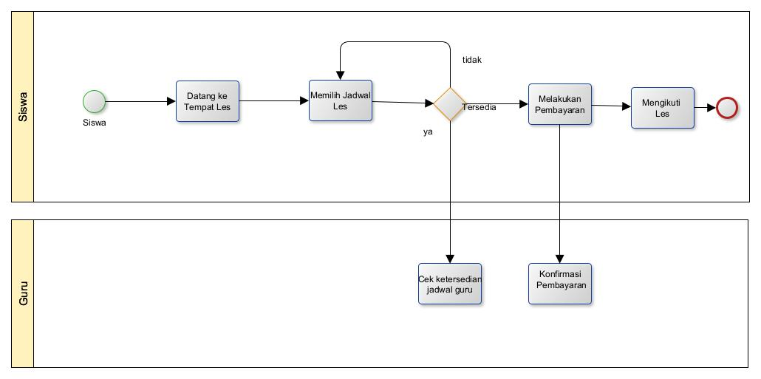

Gambar 3 1 Proses Bisnis Saat Ini

Penjelasan tahan proses yang sedang berjalan saat ini sebagai berikut:

a. Setiap pelanggan yang ingin melakukan pencarian guru les harus dating ke tempatnya langsung.

b. Setelah melihat dan memilih jadwal les yang cocok dengan keinginan, Guru mengecek ketersediaaan jadwak jika jadwal tersedia maka siswa dapat melakukan pembayaran.

c. Setelah guru menerima uang maka siswa menerima bukti pembayaran dan dengan jadwal yang di inginkan.

d. Kemudian siswa mengikuti les dengan jadwal yang telah dipilih.

### Gambaran Sistem Usulan

Dibangunnya aplikasi pencarian guru les berbasis web wilayah brebes adalah usulan yang tepat untuk mengefesienkan dan mengefektifkan proses pencarian guru les pada wilayah brebes.

#### Gambaran Umum Sistem Usulan

Aplikasi yang dibangun adalah aplikasi pencarian guru les berbasis web wilayah brebes dapat melakukan pendaftraan dimana saja dan kapan saja, para siswa pun tak perlu lagi melakukan pendaftraan dengan langsung datang ke tempat les. Pada aplikasi ini siswa dengan untuk memilih mata jadwal dan mata pelajaran yang mereka inginkan dan hanya perlu melakukan satu kali konfirmasi pemesanan jadwal les dengan mengupload bukti pembayaran yang ada didalam Aplikasi tersebut. Dan Para guru juga dipermudah untuk melakukan pengecekan jadwal mata pelajaran yang terjadi didalam Aplikasi ini.

#### Proses Bisnis Usulan

Proses bisnis yang diusulkan untuk proses penjualan Sumber Makmur Musik akan dijelaskan pada gambar berikut ini dengan menggunakan BPMN.

1. Proses Kelola Akun Proses Kelola Akun yang diusulkan pada aplikasi yang dibangun, Pelanggan menuju ke halaman Registrasi dan login kemudian mengisi beberapa data identitas, setelah itu data Pelanggan akan tersimpan ke dalam database. Setelah itu, Admin akan menerima Data Akun yang akan tersimpan di halaman Kelola Akun Admin dan dapat mengubah dan menghapus Data Akun yang telah Tersimpan. Setelah itu Pelanggan dapat melakukan proses login. Apabila proses login berhasil maka Pelanggan dapat masuk ke halaman beranda Pelanggan, Jika tidak berhasil maka akan kembali ke halaman login. Berikut BPMN yang akan dijelaskan pada gambar 3-2

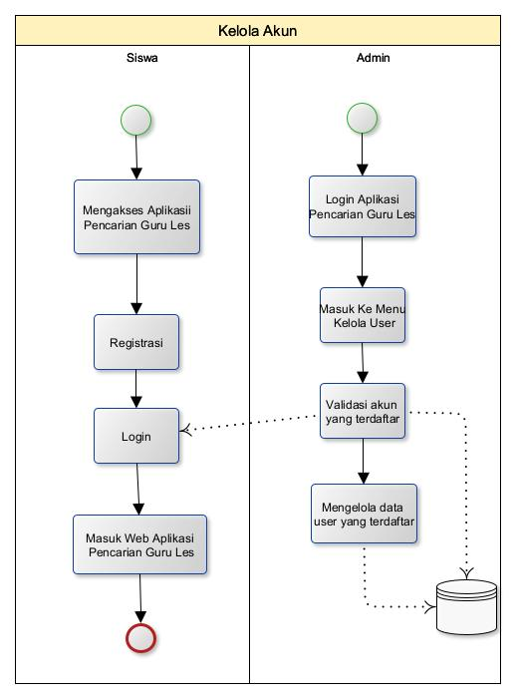

Gambar 3 2 Kelola Akun

1. Proses Kelola Data Guru

Proses Kelola Data Guru yang diusulkan pada aplikasi yang dibangun, Admin hanya perlu melakukan Login kedalam Aplikasi dan masuk kedalam Menu Kelola User lalu Guru untuk menambah data guru didalam Aplikasi yang akan Tersimpan ke Dalam Database. Berikut BPMN yang akan dijelaskan pada gambar 3-3 Proses Kelola Data Guru

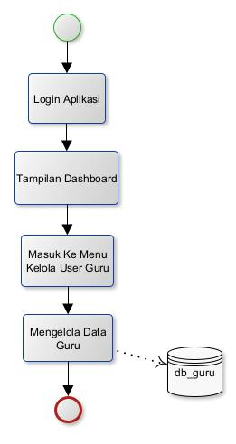

Gambar 3 3 Kelola Data Guru

1. Proses Kelola Mata Pelajaran

Proses Kelola Mata Pelajaran yang diusulkan pada aplikasi yang dibangun, Admin hanya perlu melakukan Login kedalam Aplikasi dan masuk kedalam Menu privat untuk mengelola semua mata pelajaran didalam Aplikasi. Berikut BPMN yang akan dijelaskan pada gambar 3-4.

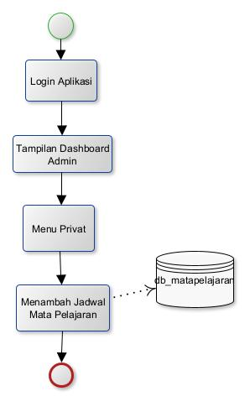

Gambar 3 4 Kelola Mata Pelajaran

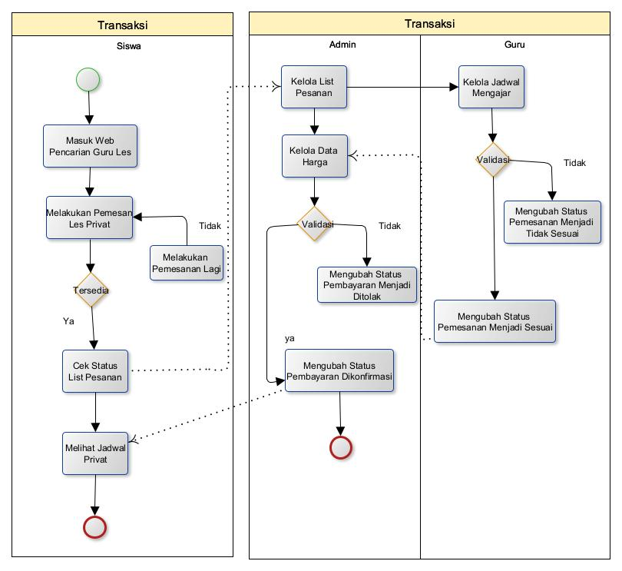

Gambar 3 5 Proses Bisnis Usula Transaksi

1. Proses Transaksi

Adapun proses pencarian guru les akan dijelaskan sebagai berikut :

a. Siswa masuk ke dalam web yang sudah ada, Jika telah melakukan Registrasi Siswa melakukan login jika belum harus melakukan registrasi terlebih dahulu. b. Setelah Login siswa dapat masuk ke dalam web atau dapat melakukan pemesanan les privat.

c. Jika jadwal tersedia siswa dapat melakukan pemesanan lagi Jika jadwal tidak tersedia siswa dapat melakukan pemesanan dengan jadwal dan mata pelajaran yang berbeda.

d. Setelah melakukan pemesanan, admin dapat melakukan pengecakan kelola pemesanan dengan guru yang melalukan pengecekan terhadap jadwal pembelajaraan jika jadwal sesuai diterima. Admin dapat mengecek status jadwal didalam Aplikasi dan menerima Validasi bahwa status jadwal mengajar di Approv oleh guru.

e. Setelah guru memvalidasi jadwal mengajar, Admin dapat melakukan pengecekan status pembayaran dan dapat mengubah status pemesanan terima atau tidak terima jika ada kesalahan.

f. Jika Status pembayaran diterima. Pelanggan dapat mengecek status pemesanan didalam Aplikasi dan menerima Validasi bahwa status pemesanan les di Approv. Dan siswa dapat melihat jadwal les.

### Perbandingan Aplikasi Sejenis

Dalam pembangunan aplikasi berbasis web ini, penulis menganalisis perbandingan aplikasi yang sejenis untuk mendapatkan kekurangan atau menemukan fitur yang belum ada pada aplikasi lain sehingga dapat diimplementasikan pada aplikasi yang akan dibangun saat ini. Perbandingan aplikasi sejenis ditunjukan tabel 3-1.

| No | Faktor Pembanding | Aplikasi Sejenis | | Aplikasi yang Dibangun |
| --- | --- | --- | --- | --- |
| Rancang bangun aplikasi tenders(teacher finders)  berbasis website menggunakan framework laravel | Aplikasi rekomendasi guru terbaik dan terdekat menggunakan algoritma pada modul siswa |
| 1 | Fungsionalitas | 1. Halaman registrasi siswa | 1. Fitur pendaftaran | 1. Login |
| 2. Halaman beranda | 2. Fitur pemesanan guru | 2. Dashboard |
| 3. Halaman pilih jenjang | 3. Fitur absen online | 3. Kelola siswa |
| 4. Halaman pilih pelajaran | 4. Fitur pembayaran | 4. Kelola guru |
| 5. Halaman cari guru | 5. Login siswa | 5. Kelola mata pelajaran |
| 6. Halaman pemesanan guru | 6. Fitur pemesanan les | 6. Kelola jadwal mengajar |
| 7. Halaman riwayat | - | 7. Kelola data harga les |
|  |  |  |  | 8. Kelola pesanan |
|  |  | - | - | 9. Form pemesanan les privat |
|  |  |  |  | 10 Kelola jadwal les privat |
| 2 | *Platform* | Berbasis Web | Berbasis Web | Berbasis Web Responsif |
| 3 | Pengguna | Admin, guru dan siswa. | Murid dan guru | Admin, Guru dan Siswa |

Tabel 3 1

Perbandingan Aplikasi Sejenis

## Analisis Kebutuhan Sistem (atau Produk)

Pada Aplikasi berbasis web untuk pencarian guru les di wilayah Brebes, guru les didaftarkan oleh admin dan dapat dipakai oleh guru untuk melakukan konfirmasi jika terdapat pesanan. Desain kebutuhan sistem dituangkan ke dalam bentuk use case diagram, class diagram, dan activity diagram.

### Use Case Diagram

Use case diagram digunakan untuk menggambarkan aktor-aktor yang terdapat dalam sistem beserta peranannya di dalam sistem yang sedang dikembangkan. Berikut adalah Use Case Diagram dari aplikasi berbasis web untuk pencarian guru les di wilayah brebes.

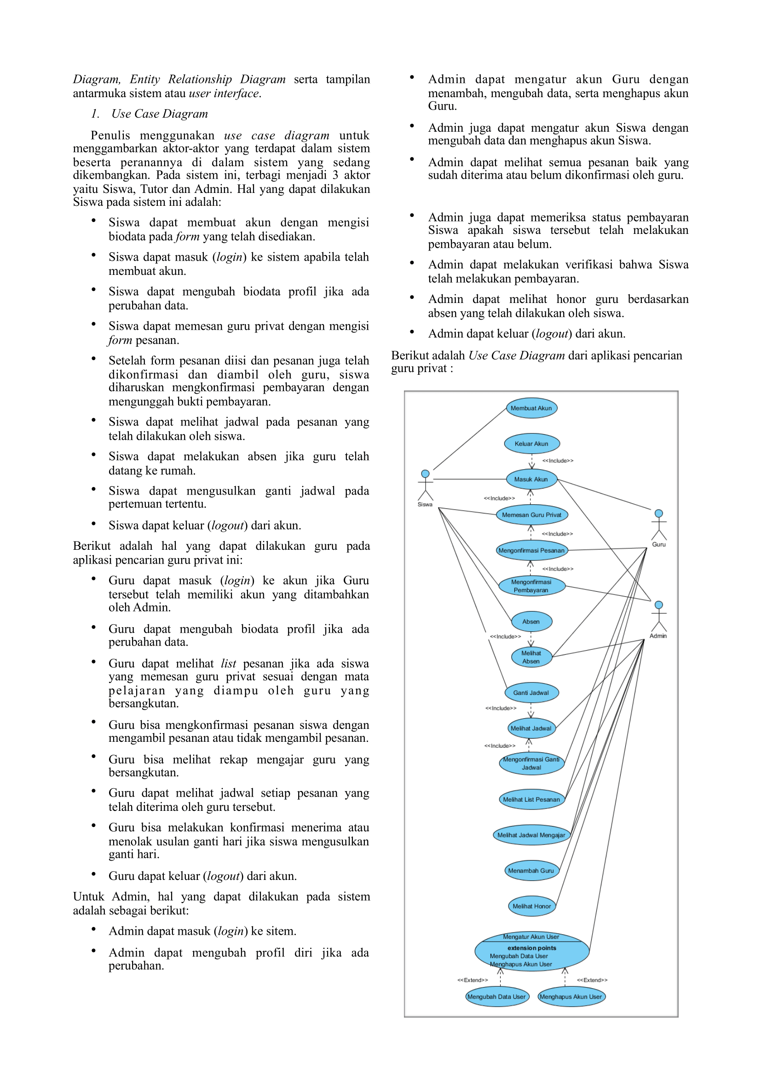

Gambar 3.2 Use Case Diagram dari Aplikasi Berbasis Web untuk Pencarian Guru Les di Wilayah Brebes

### Class Diagram

Desain Class Diagram dari aplikasi berbasis web untuk pencarian guru les di wilayah Brebes memiliki sepuluh kelas. Class user berfungsi untuk masuk atau login ke dalam sistem. Class admin, siswa dan guru merupakan biodata diri masing-masing user. Class pesanan berfungsi untuk menyimpan data pesanan siswa. Class daftar harga untuk list harga tiap pertemuan berdasarkan mata pelajaran dan kelas. Class detail pesanan untuk menyimpan data harga, jumlah pertemuan dan total harga. Class konfirmasi pembayaran untuk menyimpan bukti pembayaran siswa. Berikut adalah Class Diagram dari aplikasi berbasis web untuk pencarian guru les di wilayah brebes.

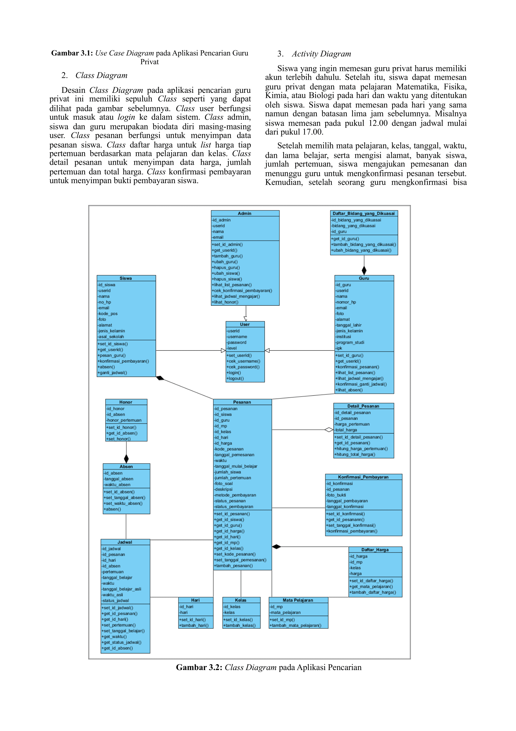

Gambar 3.3 Class Diagram dari Aplikasi Berbasis Web untuk Pencarian Guru Les di Wilayah Brebes

### Activity Diagram

Siswa yang ingin memesan guru les harus memiliki akun terlebih dahulu. Setelah itu, siswa dapat memesan guru les dengan mata pelajaran Matematika, Fisika, Kimia, atau Biologi pada hari dan waktu yang ditentukan oleh siswa. Siswa dapat memesan pada hari yang sama namun dengan batasan lima jam sebelumnya. Misalnya, siswa memesan pada pukul 12.00 dengan jadwal mulai dari pukul 17.00.

Setelah memilih mata pelajaran, kelas, tanggal, waktu, dan lama belajar, serta mengisi alamat, banyak siswa, jumlah pertemuan, siswa mengajukan pemesanan dan menunggu guru untuk mengonfirmasi pesanan tersebut. Setelah seorang guru mengonfirmasi bisa mengajar sesuai kebutuhan, siswa tersebut membayar biaya yang telah dihitung oleh sistem melalui transfer bank dan mengunggah foto bukti pembayaran jika telah membayar. Setelah itu, siswa dapat belajar sesuai dengan jadwal yang telah ditentukan. Siswa dapat melakukan presensi dengan melihat jadwal les, lalu lihat jadwal tiap minggu dan siswa dapat mengklik tombol hadir. Siswa juga dapat mengusulkan pergantian jadwal pada halaman jadwal tiap minggu dan menunggu konfirmasi guru les apakah bisa atau tidak mengganti jadwal. Activity Diagram merupakan alur bagaimana sistem akan bekerja yang dapat dilihat pada Gambar 3.4.

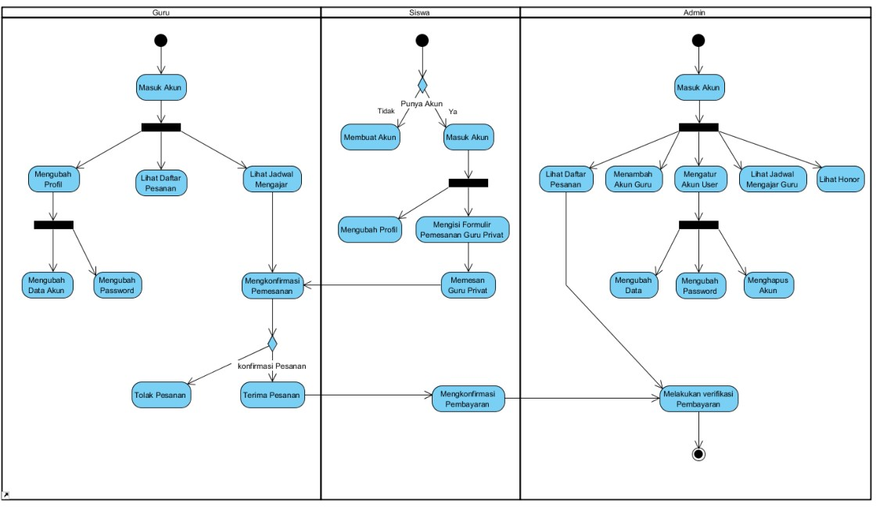

Gambar 3.4 Activity Diagram dari Aplikasi Berbasis Web untuk Pencarian Guru Les di Wilayah Brebes

## Perancangan Basis Data

ERD digunakan untuk menggambarkan alur penyimpanan data pada sistem yang dikembangkan. ERD pada aplikasi ini memiliki 15 (lima belas) entitas, yaitu User, Admin, Guru, Siswa, Pesanan, Detail Pesanan, Konfirmasi Pembayaran, Jadwal, Absen, Honor, Hari, Mata Pelajaran, Kelas, Daftar Harga, dan Daftar Bidang yang Dikuasai.

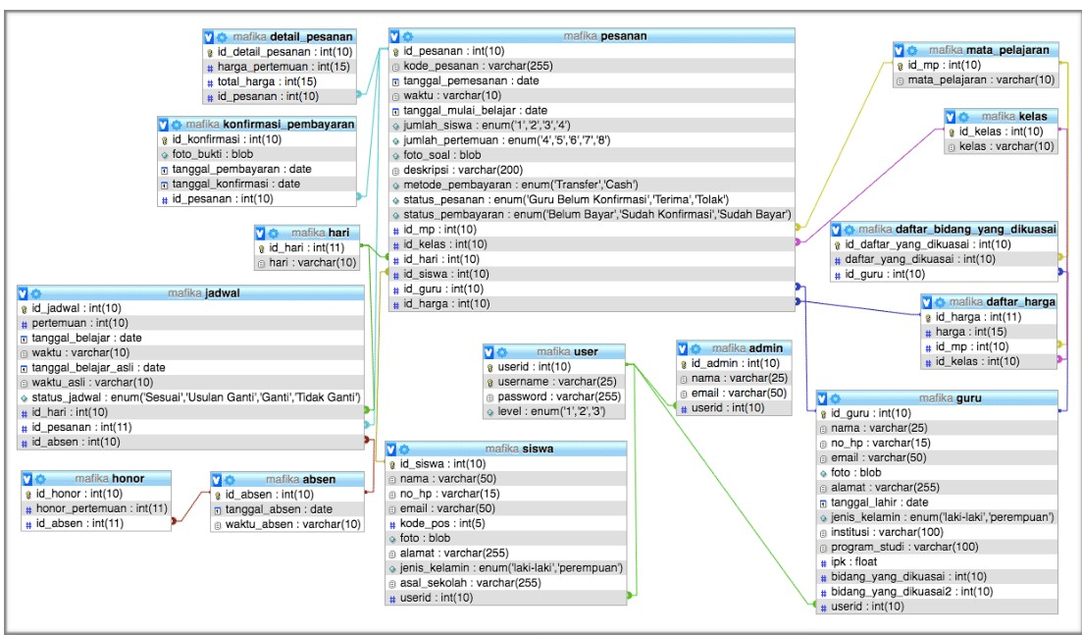

Gambar 3.5 ERD dari Aplikasi Berbasis Web untuk Pencarian Guru Les di Wilayah Brebes

## Kebutuhan Perangkat Keras dan Perangkat Lunak

### Pengembangan Sistem

Basis data dikembangkan menggunakan MySQL berdasarkan ERD yang telah dibuat sebelumnya pada tahap perancangan basis data. Dalam basis data pencarian guru les ini, terdapat lima belas tabel yaitu tabel Absen, Admin, Daftar Harga, Daftar Bidang yang Dikuasai, Detail Pesanan, Guru, Hari, Honor, Jadwal, Kelas, Konfirmasi Pembayaran, Mata Pelajaran, Pesanan, Siswa dan User. Gambar basis data dapat dibuat menggunakan aplikasi phpMyAdmin.

### Implementasi Sistem

Pada implementasi sistem, penulis menggunakan *framework* CodeIgniter dan Materialize berdasarkan desain tampilan awal pada tahap desain sistem. Halaman pertama pada aplikasi pencarian guru privat terdapat menu Home untuk menuju ke halaman utama, menu Tentang Kami untuk memberikan gambaran atau profil mengenai aplikasi, menu Daftar Akun untuk membuat akun siswa, dan menu Masuk untuk login ke Akun.

# BAB 4 IMPLEMENTASI DAN PENGUJIAN



## Implementasi

Dalam pembangunan aplikasi ini terdapat 2 jenis implementasi, yaitu implementasi *database* dan implementasi antarmuka.

### Implementasi Database

Berikut ini merupakan implementasi *database* yang mendukung dalam pembuatan Aplikasi Pencarian Guru Les Berbasis Web Wilayah Brebes. Dalam implementasi database ini menggunakan *MySQL* sebagai *tools* yang digunakan dalam menyimpan seluruh data.

#### Absen

Berikut merupakan implementasi *database* menggunakan MySQL pada Tabel Absen yang digunakan untuk menyimpan data absensi siswa, dengan tabel ini maka akan menghasilkan detail data absensi siswa yang dapat dilihat oleh Guru dan Siswa.

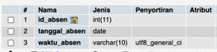

Gambar 4. 1 Implementasi Database Tabel Absen

#### Admin

Berikut merupakan implementasi *database* menggunakan MySQL pada Tabel Admin yang digunakan untuk menyimpan data admin, dengan tabel ini maka akan menghasilkan detail data admin yang dapat digunakan untuk melakukan *Login* dalam aplikasi.

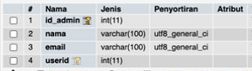

Gambar 4. 2 Implementasi Database Tabel Admin

#### Daftar Harga

Berikut merupakan implementasi *database* menggunakan MySQL pada Tabel Daftar Harga yang digunakan untuk menyimpan data harga les privat per mata pelajaran dengan tabel ini maka akan menghasilkan detail harga les privat per mata pelajaran yang dapat dilihat oleh Siswa.

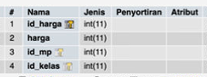

Gambar 4. 3 Implementasi Database Tabel Harga

#### Guru

Berikut merupakan implementasi *database* menggunakan MySQL pada Tabel Guru yang digunakan untuk menyimpan data guru les privat, dengan tabel ini maka akan menghasilkan detail data guru les privat yang dapat dilihat oleh Admin dan Guru.

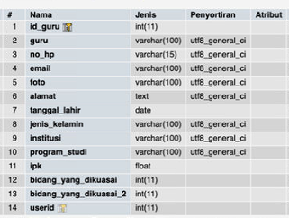

Gambar 4. 4 Implementasi Database Tabel Guru

#### Hari

Berikut merupakan implementasi *database* menggunakan MySQL pada Tabel Hari yang digunakan untuk menyimpan data hari, tabel ini akan digunakan untuk menampung data hari.



Gambar 4. 5 Implementasi Database Tabel Hasil

#### Jadwal

Berikut merupakan implementasi *database* menggunakan MySQL pada Tabel Jadwal yang digunakan untuk menyimpan data jadwal les privat, dengan tabel ini maka akan menghasilkan detail data jadwal les privat yang dapat dilihat oleh Guru dan Siswa.

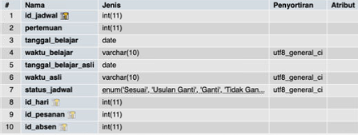

Gambar 4. 6 Implementasi Database Tabel Jadwal

#### Kelas

Berikut merupakan implementasi *database* menggunakan MySQL pada Tabel Kelas yang digunakan untuk menyimpan data kelas yang tersedia selama les privat, dengan tabel ini akan digunakan untuk menampung data kelas yang tersedia.



Gambar 4. 7 Implementasi Database Tabel Kelas

#### Mata Pelajaran

Berikut merupakan implementasi *database* menggunakan MySQL pada Tabel Mata Pelajaran yang digunakan untuk menyimpan data mata pelajaran yang tersedia dalam les privat ini, dengan tabel ini akan digunakan untuk menampung data mata pelajaran yang tersedia dalam les privat.



Gambar 4. 8 Implementasi Database Tabel Mata Pelajaran

#### Pesanan

Berikut merupakan implementasi *database* menggunakan MySQL pada Tabel Pesanan yang digunakan untuk menyimpan data pesanan les privat, dengan tabel ini maka akan menghasilkan detail data pemesanan les privat yang dapat dilihat oleh Guru dan Siswa.

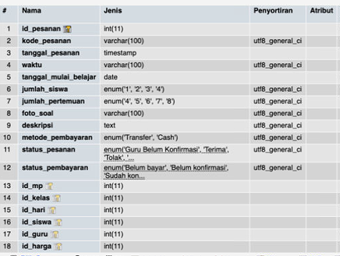

Gambar 4. 9 Implementasi Database Tabel Pesanan

#### Siswa

Berikut merupakan implementasi *database* menggunakan MySQL pada Tabel Siswa yang digunakan untuk menyimpan data siswa yang mengukuti les pricvat, dengan tabel ini akan digunakan untuk menampung data siswa yang mengikuti les privat.

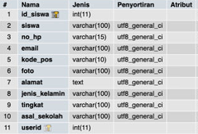

Gambar 4. 10 Implementasi Database Tabel Siswa

#### User

Berikut merupakan implementasi *database* menggunakan MySQL pada Tabel User yang digunakan untuk menyimpan seluruh data pengguna aplikasi, dengan tabel ini akan digunakan untuk menampung seluruh data pengguna aplikasi.

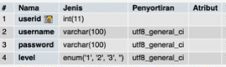

Gambar 4. 11 Implementasi Database Tabel User

### Implementasi Antarmuka

Berikut ini merupakan implementasi antarmuka yang akan digunakan untuk merancang tampilan, dalam pembangunan Aplikasi Pencarian Guru Les Berbasis Web Wilayah Brebes.

#### Admin

Berikut ini merupakan implementasi antarmuka yang ada pada *user role* admin, seperti tampilan login, dashboard, kelola siswa, kelola guru, menambah data guru, kelola mata pelajaran, menambah mata pelajaran, jadwal mengajar, kelola data harga, menambah data harga, list pesanan dan kelola profil.

##### Login

Berikut merupakan tampilan halaman login yang akan digunakan oleh semua *user role* seperti Admin, Guru, dan Siswa. Tampilan antarmuka pengguna ini digunakan sebagai autentikasi user sebelum menggunakan aplikasi.

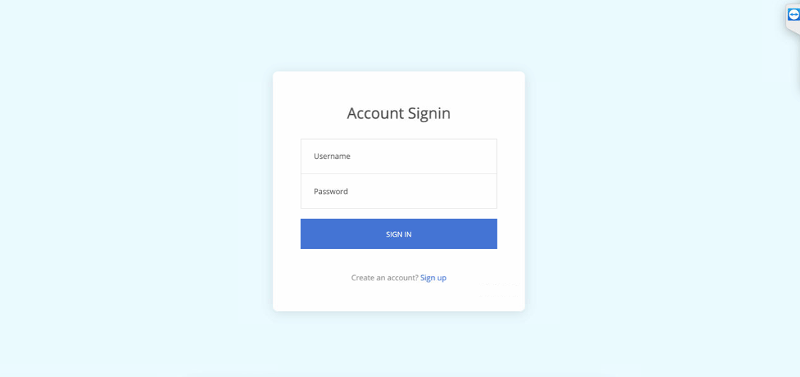

Gambar 4. 12 Implementasi Antarmuka Login

##### Dashboard

Berikut merupakan tampilan halaman dashboard admin yang akan digunakan oleh admin. Tampilan antarmuka pengguna ini digunakan sebagai media penyajian informasi yang sudah dikelola sebelumnya.

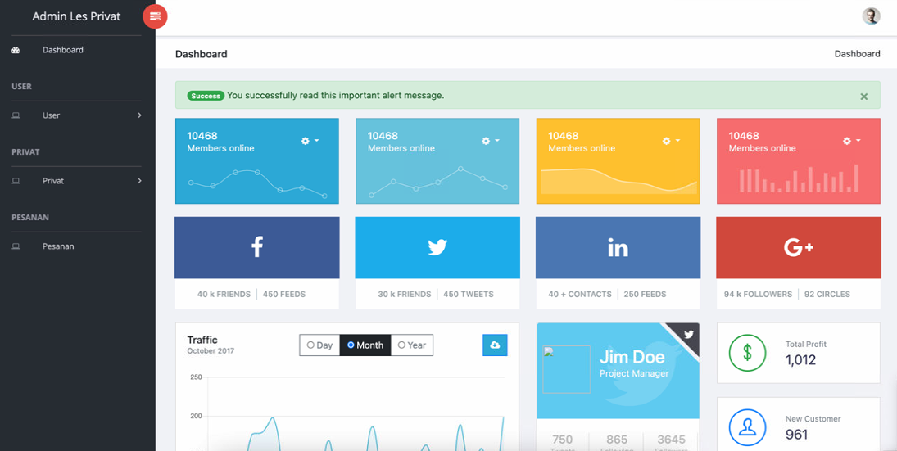

Gambar 4. 13 Implementasi Antarmuka Dashboard

##### Kelola Siswa

Berikut merupakan tampilan halaman kelola siswa yang akan digunakan oleh admin. Tampilan antarmuka pengguna ini digunakan untuk mengelola data siswa seperti melihat detail siswa atau menghapus data siswa.

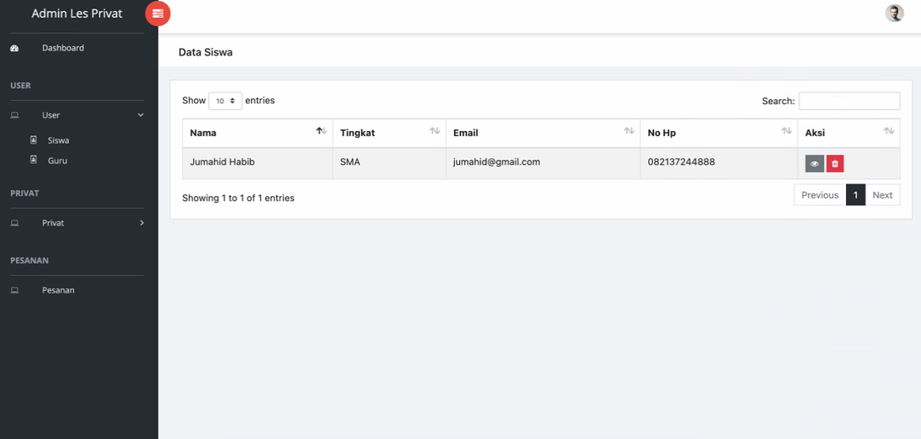

Gambar 4. 14 Implementasi Antarmuka Kelola Siswa

##### Kelola Guru

Berikut merupakan tampilan halaman kelola guru yang akan digunakan oleh admin. Tampilan antarmuka pengguna ini digunakan untuk mengelola data guru seperti menambahkan, mengapus, dan melihat detail data guru.

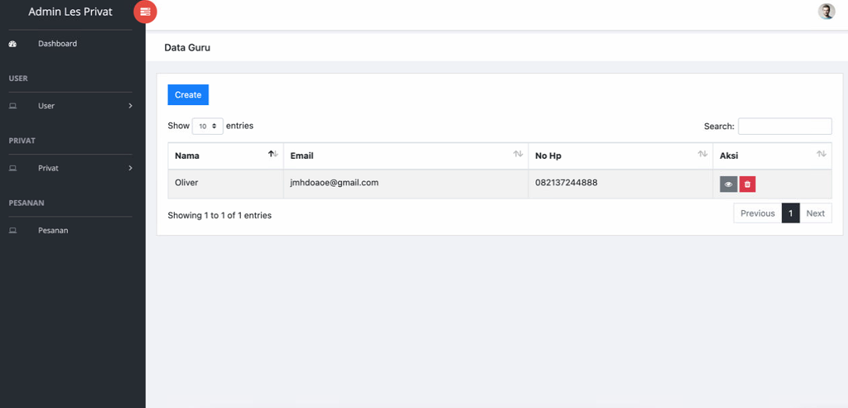

Gambar 4. 15 Implementasi Antarmuka Kelola Guru

##### Menambah Data Guru

Berikut merupakan tampilan halaman menambah data guru yang akan digunakan oleh admin. Tampilan antarmuka pengguna ini digunakan untuk menambahkan detail data guru les privat.

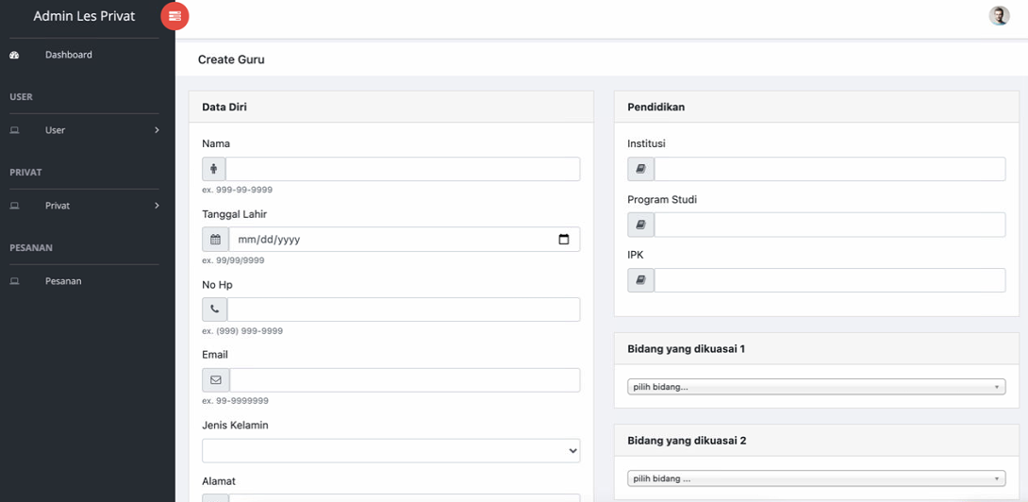

Gambar 4. 16 Implementasi Antarmuka Menambah Data Guru

##### Kelola Mata Pelajaran

Berikut merupakan tampilan halaman kelola mata pelajaran yang akan digunakan oleh admin. Tampilan antarmuka pengguna ini digunakan untuk mengelola data mata pelajaran seperti menambahkan, mengapus, dan melihat detail data mata pelajaran.

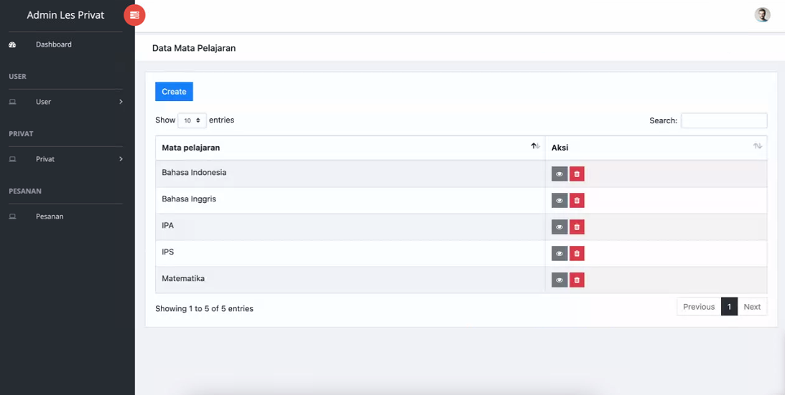

Gambar 4. 17 Implementasi Antarmuka Kelola Mata Pelajaran

##### Menambah Mata Pelajaran

Berikut merupakan tampilan halaman menambah data mata pelajaran yang akan digunakan oleh admin. Tampilan antarmuka pengguna ini digunakan untuk menambah data mata pelajaran.

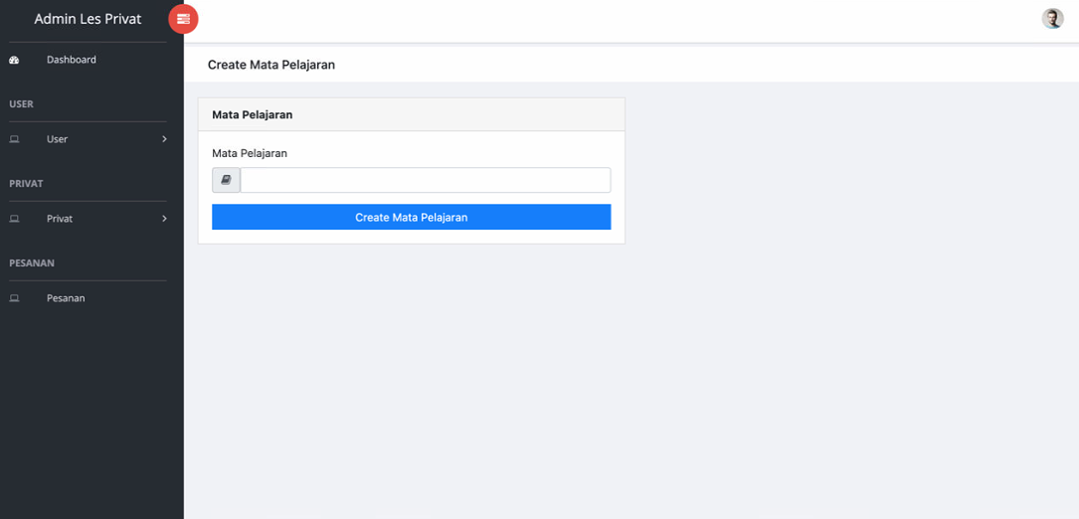

Gambar 4. 18 Implementasi Antarmuka Menambah Mata Pelajaran

##### Jadwal Mengajar

Berikut merupakan tampilan halaman jadwal mengajar yang akan digunakan oleh admin. Tampilan antarmuka pengguna ini digunakan untuk mengelola jadwal mengajar secara keseluruhan.

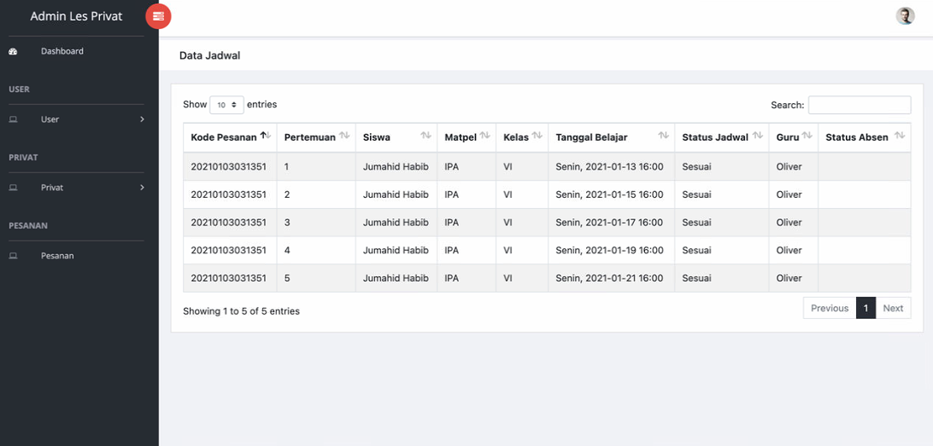

Gambar 4. 19 Implementasi Antarmuka Jadwal Mengajar

##### Kelola Data Harga

Berikut merupakan tampilan halaman kelola data harga yang akan digunakan oleh admin. Tampilan antarmuka pengguna ini digunakan untuk mengelola data harga seperti menambahkan, mengapus, dan melihat detail data harga.

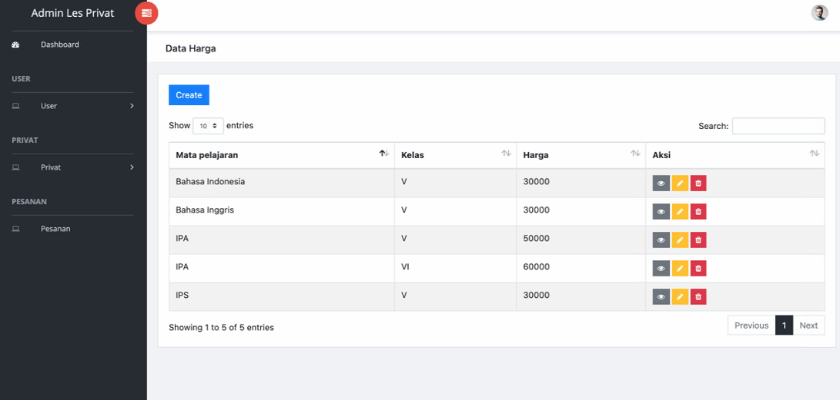

Gambar 4. 20 Implementasi Antarmuka Kelola Data Harga

##### Menambah Data Harga

Berikut merupakan tampilan halaman menambah data harga yang akan digunakan oleh admin. Tampilan antarmuka pengguna ini digunakan untuk menambah data harga kelas les privat.

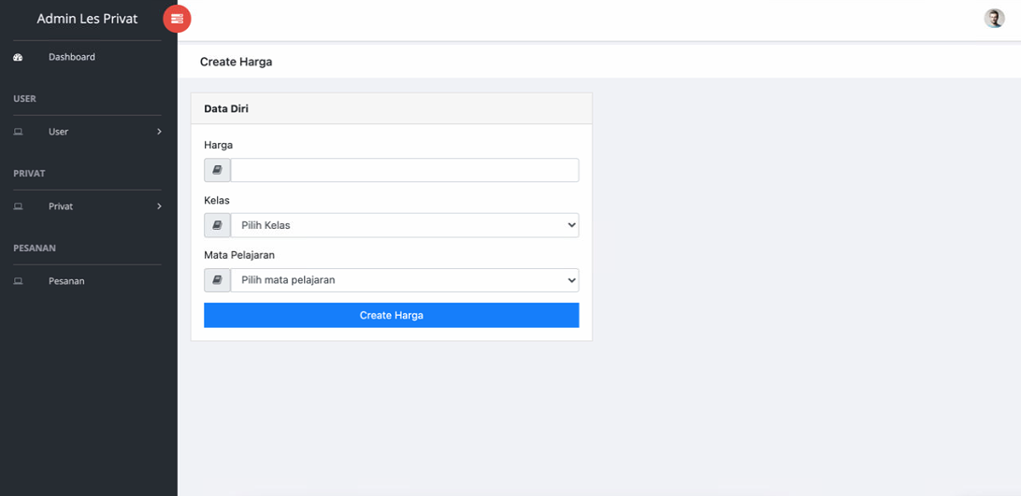

Gambar 4. 21 Implementasi Antarmuka Menambah Data Harga

##### List Pesanan

Berikut merupakan tampilan halaman list pesanan yang akan digunakan oleh admin. Tampilan antarmuka pengguna ini digunakan untuk mengelola data list pesanan seperti menambahkan, mengapus, dan melihat detail data list pesanan.

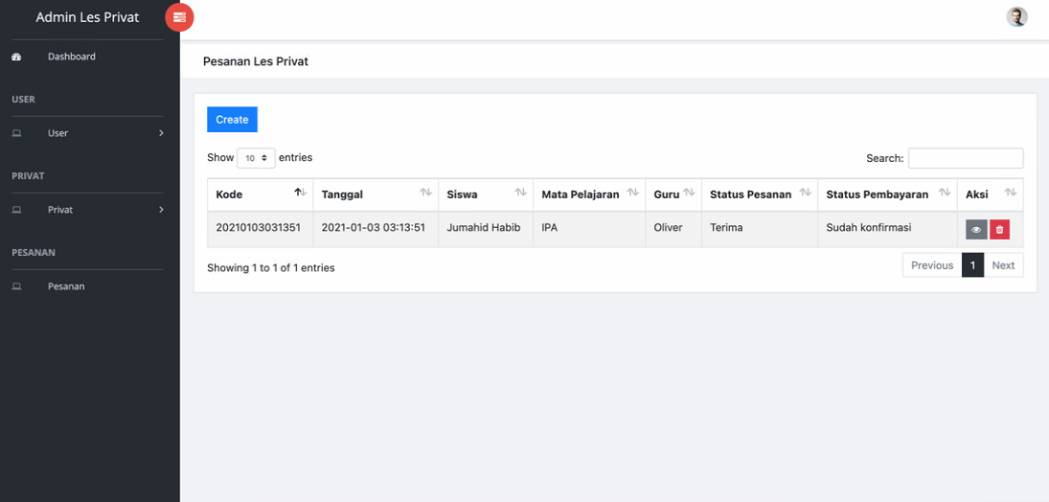

Gambar 4. 22 Implementasi Antarmuka List Pesanan

##### Kelola Profil

Berikut merupakan tampilan halaman kelola profil admin yang akan digunakan oleh admin. Tampilan antarmuka pengguna ini digunakan untuk mengelola detail data pengguna itu sendiri.

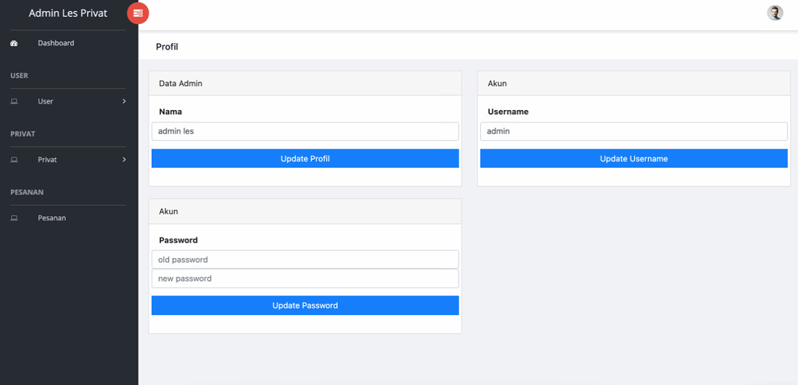

Gambar 4. 23 Implementasi Antarmuka Kelola Profil

#### Guru

Berikut ini merupakan implementasi antarmuka yang ada pada *user role* guru, seperti tampilan dashboard, list pesanan, jadwal mengajar, dan profil guru.

##### Dashboard

Berikut merupakan tampilan halaman dashboard guru yang akan digunakan oleh guru. Tampilan antarmuka pengguna ini digunakan sebagai media penyajian informasi yang sudah dikelola sebelumnya.

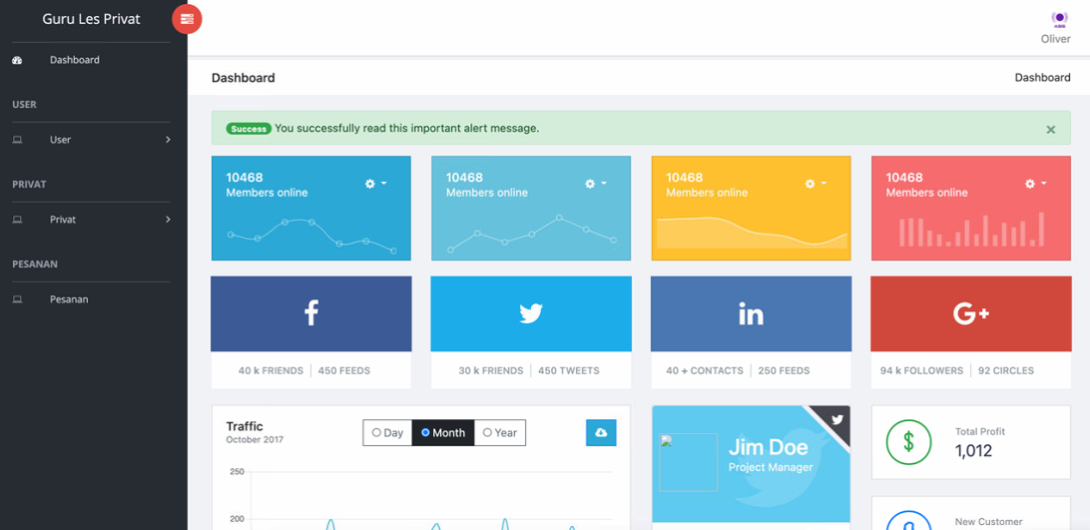

Gambar 4. 24 Implementasi Antarmuka Dashboard Guru

##### List Pesanan

Berikut merupakan tampilan halaman list pesanan yang akan digunakan oleh guru. Tampilan antarmuka pengguna ini digunakan untuk mengelola data list pesanan seperti menambahkan, mengapus, dan melihat detail data list pesanan berdasarkan status user yang sedang aktif.

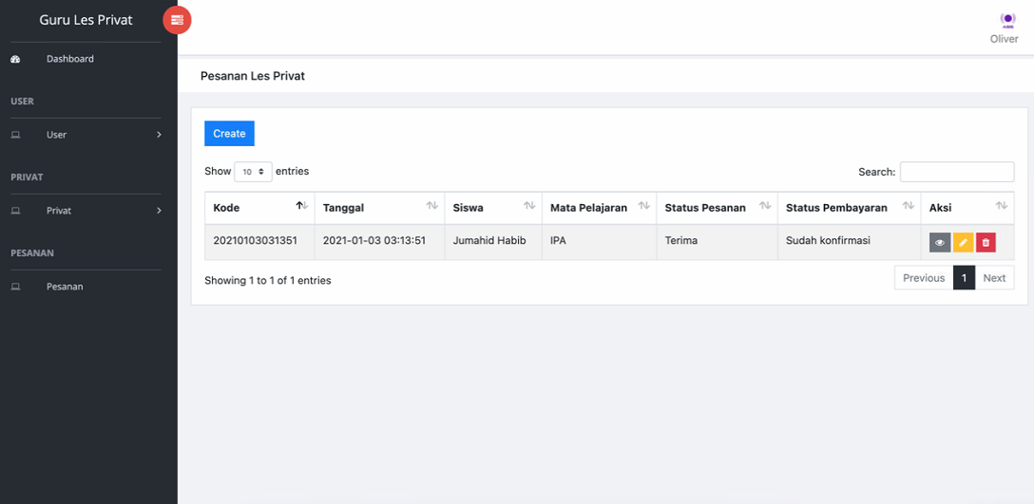

Gambar 4. 25 Implementasi Antarmuka List Pesanan

##### Jadwal Mengajar

Berikut merupakan tampilan halaman jadwal mengajar yang akan digunakan oleh guru. Tampilan antarmuka pengguna ini digunakan untuk mengelola jadwal mengajar berdasarkan kode guru tersebut.

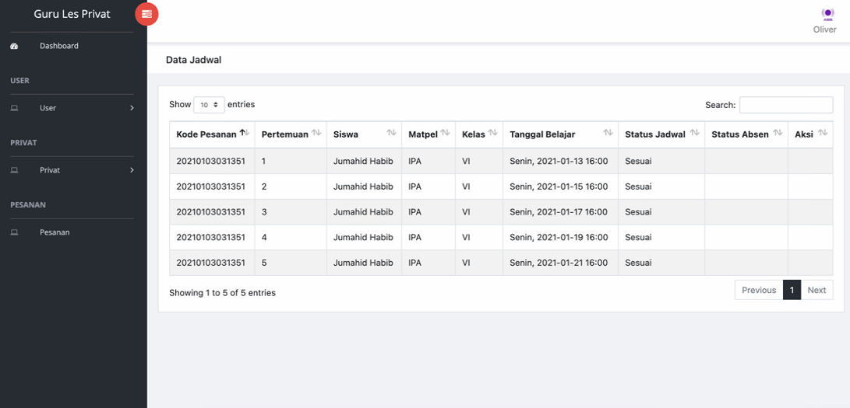

Gambar 4. 26 Implementasi Antarmuka Jadwal Mengajar

##### Profil Guru

Berikut merupakan tampilan halaman kelola profil guru yang akan digunakan oleh guru. Tampilan antarmuka pengguna ini digunakan untuk mengelola detail data pengguna berdasarkan pengguna yang sedang aktif.

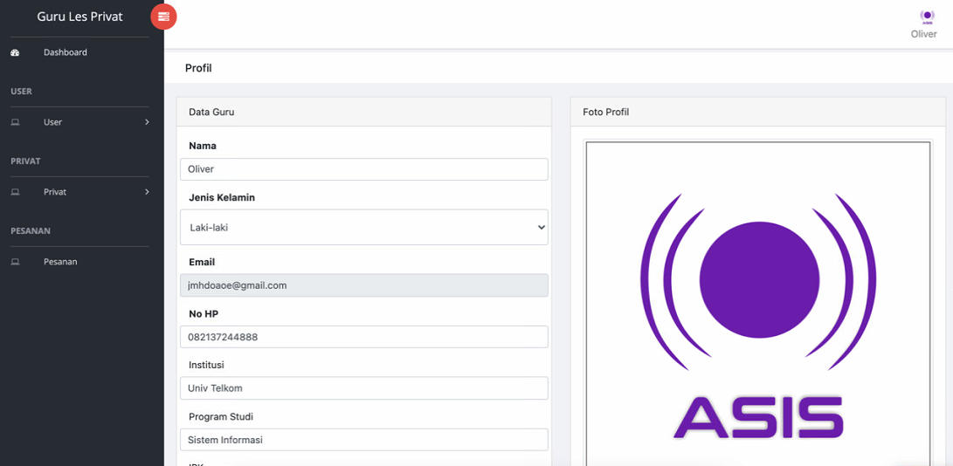

Gambar 4. 27 Implementasi Antarmuka Profil Guru

#### Siswa

Berikut ini merupakan implementasi antarmuka yang ada pada *user role* siswa, seperti tampilan register, profil siswa, lihat pesanan, pesan les privat, dan jadwal les privat.

##### Register

Berikut merupakan tampilan halaman register yang akan digunakan oleh Siswa. Tampilan antarmuka pengguna ini digunakan untuk mendaftarkan diri sebelum bisa menggunakan aplikasi ini.

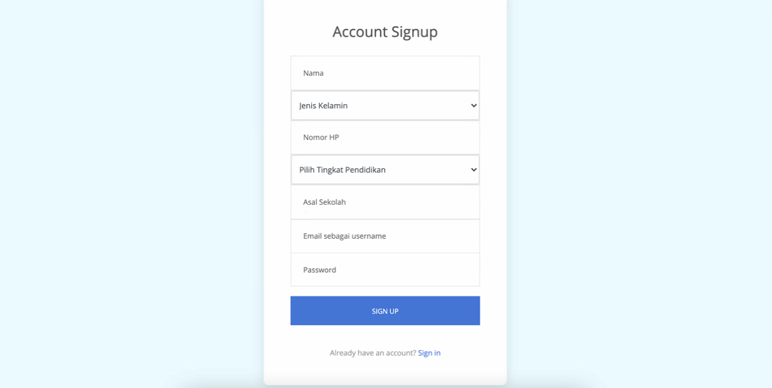

Gambar 4. 28 Implementasi Antarmuka Register

##### Profil Siswa

Berikut merupakan tampilan halaman kelola profil siswa yang akan digunakan oleh siswa. Tampilan antarmuka pengguna ini digunakan untuk mengelola detail data pengguna berdasarkan pengguna yang sedang aktif.

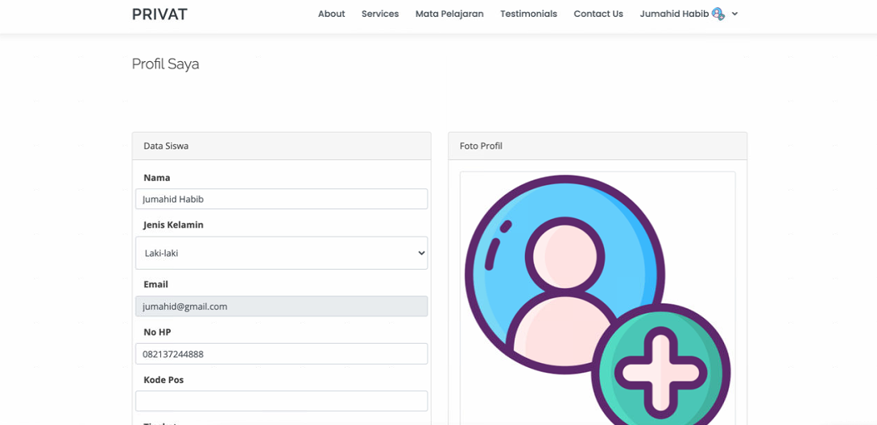

Gambar 4. 29 Implementasi Antarmuka Profil Siswa

##### Lihat Pesanan

Berikut merupakan tampilan halaman list pesanan yang akan digunakan oleh siswa. Tampilan antarmuka pengguna ini digunakan untuk mengelola data list pesanan seperti menambahkan, mengapus, dan melihat detail data list pesanan berdasarkan status user yang sedang aktif.

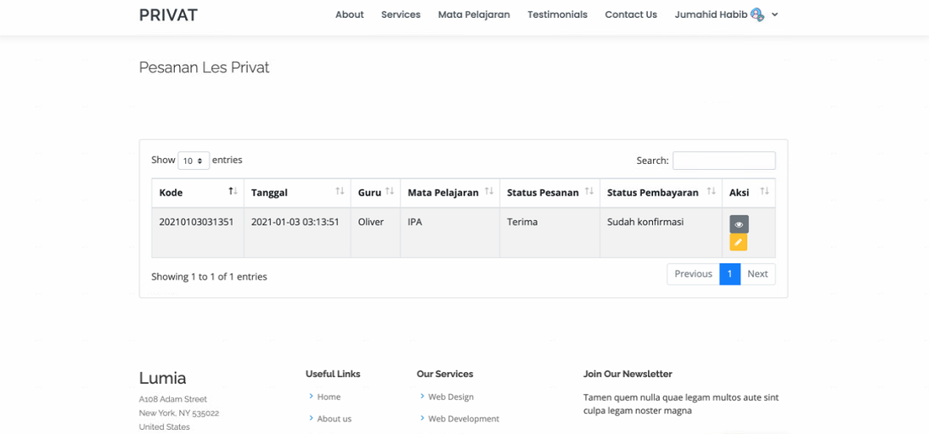

Gambar 4. 30 Implementasi Antarmuka Lihat Pesanan

##### Pesan Les Privat

Berikut merupakan tampilan halaman pesan les privat yang akan digunakan oleh siswa. Tampilan antarmuka pengguna ini digunakan untuk memesan kelas les privat yang akan diikuti.

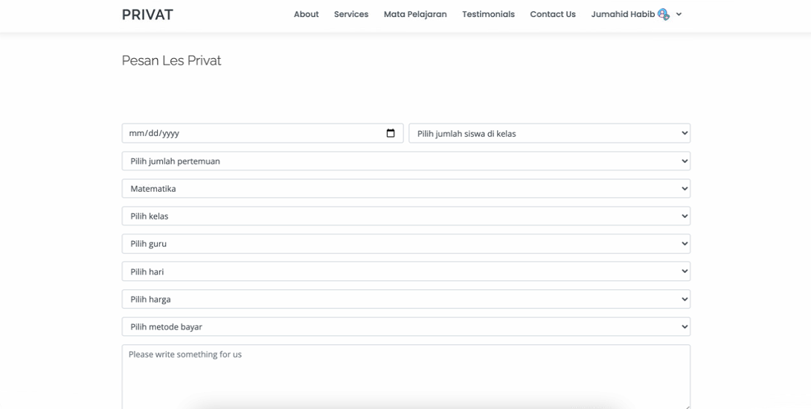

Gambar 4. 31 Implementasi Antarmuka Pesan Les Privat

##### Jadwal Les Privat

Berikut merupakan tampilan halaman jadwal les privat yang akan digunakan oleh siswa. Tampilan antarmuka pengguna ini digunakan untuk melihat jadwal les privat yang telah diambil oleh siswa.

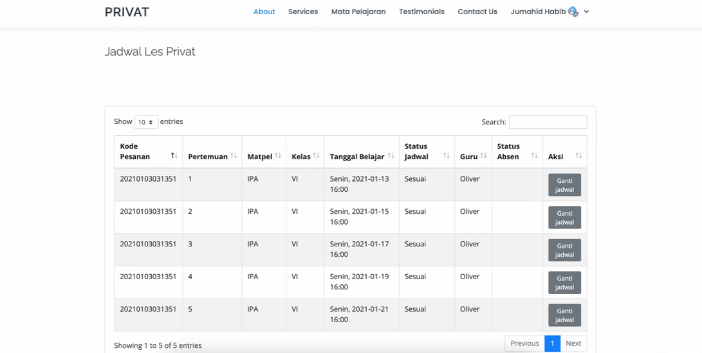

Gambar 4. 32 Implementasi Antarmuka Jadwal Les Privat

## Pengujian

Pengujian ini bertujuan untuk menemukan kesalahan yang mungkin terjadi di dalam aplikasi dan sekaligus untuk mengetahui apakah aplikasi yang dibuat sudah sesuai dengan tujuan yang ditetapakn pada tujuan penelitian. Dalam pengujian ini akan dilakukan dengan menggunakan metode *blackbox testing* yang bertujuan untuk melihat apakah masukan dan hasil telah sesuai dengan yang diharapkan, pengujian ini akan dilakukan dengan menguji setiap fitur utama dalam aplikasi dan juga akan menggunakan *user acceptance test* (UAT) yang bertujuan untuk menguji apakah aplikasi yang dibangun dapat diterima oleh calon pengguna.

### Pengujian *Black Box*

Pengujian ini bertujuan untuk melihat apakah masukan dan hasil telah sesuai dengan yang diharapkan, pengujian ini akan dilakukan dengan menguji setiap fitur utama dalam aplikasi.

#### Pengujian Black Box Membuat Pesanan

Tabel 4. 1 Pengujian *Black Box* Membuat Pesanan

|  |  |  |  |  |
| --- | --- | --- | --- | --- |
| **Nama Pengujian** | Pengujian *Black Box* Membuat Pesanan | | | |
| **Tujuan** | Memastikan aplikasi dapat melakukan input pembuatan pemesanan les privat. | | | |
| **Kondisi Awal** | Menampilkan form pemesanan les privat | | | |
| **Skenario** | 1. Form pemesanan les privat kosong 2. Form pemesanan les privat terisi dengan format yang benar | | | |
| **Hasil** | | | | |
| **Perlakuan yang diberikan** | **Tes input data** | **Hasil yang diharapkan** | **Hasil pengujian** | **Kesimpulan** |
| Form pemesanan les privat kosong dan menekan tombol “Pesan Les Privat” | Form pemesanan les privat kosong | Muncul pesan *please fill out this field*. | Muncul pesan *please fill out this field*. | Sesuai |
| Form pemesanan les privat terisi dengan format yang benar dan menekan tombol “Pesan Les Privat” | Form pemesanan les privat tersimpan | Data pemesanan les privat tersimpan dan menampilkan halaman daftar pesanan les privat | Data pemesanan les privat tersimpan dan menampilkan halaman daftar pesanan les privat | Sesuai |

#### Pengujian Black Box Pemesanan Guru Privat

Tabel 4. 2 Pengujian *Black Box* Pemesanan Guru Privat

|  |  |  |  |  |
| --- | --- | --- | --- | --- |
| **Nama Pengujian** | Pengujian *Black Box* Pemesanan Guru Privat | | | |
| **Tujuan** | Memastikan aplikasi dapat melakukan input pembuatan pemesanan guru les privat. | | | |
| **Kondisi Awal** | Menampilkan form pemesanan guru les privat | | | |
| **Skenario** | 1. Form pemesanan guru les privat kosong 2. Form pemesanan guru les privat terisi dengan format yang benar | | | |
| **Hasil** | | | | |
| **Perlakuan yang diberikan** | **Tes input data** | **Hasil yang diharapkan** | **Hasil pengujian** | **Kesimpulan** |
| Form pemesanan guru les privat kosong dan menekan tombol “Create Guru” | Form pemesanan guru les privat kosong | Muncul pesan *please fill out this field* | Muncul pesan *please fill out this field* | Sesuai |
| Form pemesanan guru les privat terisi dengan format yang benar dan menekan tombol “Create Guru” | Form pemesanan guru les privat tersimpan | Data pemesanan guru les privat tersimpan dan menampilkan halaman daftar data guru | Data pemesanan guru les privat tersimpan dan menampilkan halaman daftar data guru | Sesuai |

### Pengujian *User Acceptance Test* (UAT)

Pengujian ini akan dilakukan oleh calon pengguna aplikasi dengan tujuan untuk memastikan bahwa aplikasi yang dibangun dapat menangasi semua tugas tugas sesuai dengan spesifikasi yang dibutuhkan. Berdasarkan hasil pengujian aplikasi ini maka mendapatkan hasil sebagai berikut:

Berikut ini merupakan kategori penilaian yang digunakan dalam pengujian:

|  |  |  |
| --- | --- | --- |
| STS | : | Sangat Tidak Setuju |
| TS | : | Tidak Setuju |
| S | : | Setuju |
| SS | : | Sangat Setuju |

#### Pertanyaan User Accpetance Test Usability

Tabel 4. 4 Pertayaan *Usability*

| No. | Pertanyaan | Jawaban | | | |
| --- | --- | --- | --- | --- | --- |
| 1. | *Usability* | STS (%) | TS (%) | S (%) | SS (%) |
| 1.1 | Aplikasi mudah digunakan | - | - | 60 | 40 |
| 1.2 | Fitur pada aplikasi mudah diakses | - | - | 80 | 20 |
| 1.3 | Aplikasi jelas dan mudah dimengerti | - | - | 70 | 30 |
| 1.4 | Tata letak aplikasi sudah sesuai dengan kebutuhan | - | - | 70 | 30 |
| 1.5 | Fitur sudah sesuai dengan kebutuhan | - | - | 70 | 30 |

**Hasil:**

Berdasarkan hasil pengujian *usability* yang dilakukan pada aplikasi ini maka mendapatkan hasil bahwa dari 10 responden yang melakukan pengujian UAT ini didapatkan bahwa 70% responden setuju (S) terhadap pertanyaan yang diajukan dan 30% responden menjawab sangat setuju. Sehingga berdasarkan presentase tersebut kegunaan aplikasi sudah dapat diterima dengan baik dan sesuai dengan kebutuhan calon pengguna.

#### Pertanyaan User Accpetance Test Quality of Information

Tabel 4. 5 Pertanyaan *Quality of Information*

| No. | Pertanyaan | Jawaban | | | |
| --- | --- | --- | --- | --- | --- |
| 2. | ***Quality of Information*** | **STS (%)** | **TS (%)** | **S (%)** | **SS (%)** |
| 2.1 | Aplikasi sudah menyediakan informasi yang cukup jelas | - | - | 80 | 20 |
| 2.2 | Informasi mudah dimengerti dan dipahami | - | - | 80 | 20 |
| 2.3 | Teks mudah dipahami dan dibaca dengan jelas | - | - | 70 | 30 |
| 2.4 | Aplikasi memberikan detail informasi | - | - | 80 | 30 |

**Hasil:**

Berdasarkan hasil pengujian *quality of information* yang dilakukan pada aplikasi ini maka mendapatkan hasil bahwa dari 10 responden yang melakukan pengujian UAT ini didapatkan bahwa 77.5% responden setuju (S) terhadap pertanyaan yang diajukan dan 22.5% responden menjawab sangat setuju. Sehingga berdasarkan presentase tersebut kegunaan aplikasi sudah dapat diterima dengan baik dan sesuai dengan kebutuhan calon pengguna.

#### Pertanyaan User Accpetance Test Interaction Quality

Tabel 4. 6 Pertanyaan *Interaction Quality*

| No. | Pertanyaan | Jawaban | | | |
| --- | --- | --- | --- | --- | --- |
| 3. | *Interaction Quality* | STS (%) | TS (%) | S (%) | SS (%) |
| 3.1 | Fitur mudah diakses | - | - | 60 | 40 |
| 3.2 | Tampilan aplikasi menarik minat | - | - | 70 | 30 |
| 3.3 | Aplikasi menjamin tangkat pemahaman atas informasi yang disajikan | - | - | 70 | 30 |

**Hasil:**

Berdasarkan hasil pengujian *interaction quality* yang dilakukan pada aplikasi ini maka mendapatkan hasil bahwa dari 10 responden yang melakukan pengujian UAT ini didapatkan bahwa 66.7% responden setuju (S) terhadap pertanyaan yang diajukan dan 33.33% responden menjawab sangat setuju. Sehingga berdasarkan presentase tersebut kegunaan aplikasi sudah dapat diterima dengan baik dan sesuai dengan kebutuhan calon pengguna.

# BAB 5 KESIMPULAN



## Kesimpulan

Menciptakan pembelajaran yang efektif dan konstektual diperlakukan oleh seseorang pengajar atau guru yang profesional. Memperoleh guru yang professional maka dapat dengan mudah timbul alat peraga yang baik dan efektif. Pola pikir seseorang pengajar atau guru dapat berubah layak nya anak harus menguasai life skill. Alat yang berperan dalam pembelajaran yang akan membuat suasana lebih menyenangkan,kreatif,menarik,dinamis dan aktif.

## Saran

Menciptakan alat peraga sederhana yang tidak memerlukan biaya banyak agar pembelajaran dapat lebih leluasa dan mencetak pengajar atau guru yang professional.

# DAFTAR PUSTAKA

x

|  |  |  |  |  |  |  |  |  |  |  |  |  |  |  |  |  |  |
| --- | --- | --- | --- | --- | --- | --- | --- | --- | --- | --- | --- | --- | --- | --- | --- | --- | --- |
| x   |  |  | | --- | --- | | [1] | Emily Borom, "Study Offers Early Look at How Internet is Changing Daily Life," 2000. | | [2] | Internet World Stats. (2006) Internet World Stats: sage and Population Statistics. [Online]. HYPERLINK "http://www.internetworldstats.com/top20.htm" http://www.internetworldstats.com/top20.htm | | [3] | Jane Lubis, *Internet User Behaviour*.: McMillan Publishing, 2001. | | [4] | John Doe, *Internet Usage Within Nations*. Boston: Boston Publishing, 2000. | | [5] | Speerman Roberts, *Information System: Now and Tomorrow*. Chicago: Adventure Press, 2009. | | [6] | Dahlan Supardi, *Sistem Kerja Perpustakaan Daerah*, 15th ed. Jakarta: Gramedia, 2006. | | [7] | John Rokoko, *Pseudo-2D Hidden Markov Model*. New York: McGraw Hill, 2005. | | [8] | Mellers, "Choice and the relative pleasure of consequences," *Psychological Bulletin*, p. 5, 2000. |   [9] Adhita, R. (2017). Rancang Bangun Aplikasi Finding-Tutor Berbasis Android dan Penentuan Prioritas Seleksi Murid. *Institut Teknologi Sepuluh Nopember*.  [10] Putri, R., Mulyono, & Widyati, R. (2017). Aplikasi Pencarian Guru Privat Berbasis Web. *Universitas Negeri Jakarta*.  x |  |

x

Catatan:

Harap diingat, bahwa masing-masing sumber yang anda gunakan dan didapatkan dari manapun juga, harus ditulis didalam bagian daftar pustaka ini. Demikian pula setiap item yang ada pada bagian daftar pustaka telah pernah dirujuk dalam bab-bab sebelumnya.

# LAMPIRAN

Lampiran 1   
Gambar yang Terlalu Besar

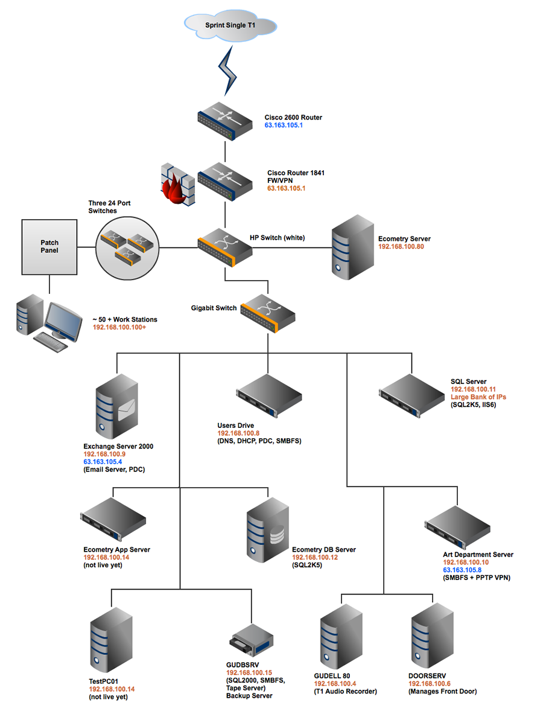

Lampiran 2   
Scan Dokumen

